20XX届本科毕业论文（设计）

题 目： 二号仿宋居中

姓名学号 三号仿宋居中
专业班级 同上
指导教师 同上
教学单位 继续教育学院

二〇二 四 年 六 月 一 日

河南牧业经济学院
毕业论文（设计）版权使用授权书

本人完全了解河南牧业经济学院关于收集、保存和使用学位毕业论文（设计）的规定，同意如下各项内容：按照学校要求提交毕业论文（设计）的印刷本和电子版本；学校有权保存毕业论文（设计）的印刷本和电子版，并采用影印、缩印、扫描、数字化或其它手段保存毕业论文（设计）；学校有权提供目录检索以及提供本毕业论文（设计）全文或者部分的阅览服务；学校有权按有关规定向国家有关部门或者机构送交毕业论文（设计）的复印件和电子版；在不以赢利为目的的前提下，学校可以适当复制毕业论文（设计）的部分或全部内容用于学术活动。

毕业论文（设计）作者签名：
年 月 日

河南牧业经济学院
毕业论文 (设计)原创性声明

本人郑重声明：所呈交的毕业论文（设计），是本人在指导教师指导下，进行研究工作所取得的成果。除文中已经注明引用的内容外，本毕业论文（设计）的研究成果不包含任何他人创作的、已公开发表或者没有公开发表的作品的内容。对本毕业论文（设计）所涉及的研究工作做出贡献的其他个人和集体，均已在文中以明确方式标明。本学位毕业论文（设计）原创性声明的法律责任由本人承担。

毕业论文（设计）作者签名：
年 月 日

目 录（宋体，小二号，加粗，居中）
摘要.......................................................................................................................1
ABSTRACT.........................................................................................................2
第1章 前言/绪论................................................................................................3
1.1 XX研究内容............................................................................................3
1.1.1 XX背景.........................................................................................3
1.1.2 XX营养成分.................................................................................4
1.2 XXXXXXX...................................................................................................4
1.2.1 XXXX..............................................................................................4
1.2.1 XXXX..............................................................................................5
第2章 材料与方法.............................................................................................6
2.1 XX单因素实验........................................................................................6
2.1.1 XXXX..............................................................................................7
2.1.2 XXXX............................................................................................10
2.2 XX正交试验..........................................................................................13
2.1.1 XXXX............................................................................................14
2.1.2 XXXX...........................................................................................16
第3章 结果与讨论...........................................................................................19
（目录只列到三级标题，用办公软件应自动生成，一级标题用宋体四号，加粗，左顶格；二级及其以下标题，宋体四号，不加粗，按层次向右缩进。目录中的英文、拼音及阿拉伯数字一律采用Times New Roman字体，字体大小采用对应级别标题的字体大小。）
摘 要（宋体小二号，加粗，居中）
（空一行，1.5倍行距）
中文摘要正文中文采用宋体小四号，不加粗，中文“摘要”内容中的阿拉伯数字、拼音及英文字母一律采用Times New Roman字体，字体大小和型号与“摘要”内容相同，1.5倍行距。
关键词：关键词1；关键词2；关键词3
（中文关键词宋体小四号，不加粗中文摘要单独一页）

（注：摘要一般不少于300字；关键词必须是词组，一般为3～5个，每两个关键词之间中文用分号隔开，最后一个关键词之后不加任何标点符号。）

ABSTRACT（Times New Roman，小二号，加粗，居中）
（空一行，1.5倍行距）
英文摘要正文内容部分采用Times New Roman，小四号，不加粗，且小写，1.5倍行距。
Key words：Key words1, Key words2, Key words3
英文关键词字体Times New Roman，小四号，不加粗，每组关键词首字母大写；英文摘要单独一页

（注：中英文摘要、关键词要严格对译，保持一致，每两个英文关键词之间用半角逗号隔开，最后一个关键词之后不加任何标点符号。）

第1章 前言/序言/绪论（一级标题：宋体小三号，加粗，居中）
1.1 XX研究内容（二级标题：宋体四号，加粗，左顶格）
1.1.1 XX背景（三级标题：宋体小四号，加粗，左顶格）
XXXXXXXXXX。
1.1.1.1 XXXX（四级标题：宋体小四号，加粗，左顶格）
XXXXXXXXXXXXXXXXXXXXXXXXXXXXXXXXXXXXXXXXXXXXXXXXXXXXXXXXXXXXXXXXXXXXXXXXXXXXXXXXXXXXXXXXXXXXXXXXXXXXXXXXXXXXXXXXXX。（正文：宋体小四号字，1.5倍行距，不加粗，英文、外文符号及阿拉伯数字使用Times New Roman，正文段落要统一缩进两个汉字）
1.1.2 XX营养成分（三级标题：宋体小四号，加粗，左顶格）
XXXXXXXXX。
1.2 XXXXXXX（二级标题：宋体四号，加粗，左顶格）
XXXXXXXXXXXXXXXXXXXXXXXXXXXXXXXXXXXXXXXXXXXXXXXXXXXXXXXXXXXXXXXXXXXXXXXXXXXXXXXXXXXXXXXXXXXXXXXXXXXXXXXXXXXXXXXXXX。（正文：宋体小四号字，1.5倍行距，不加粗，英文、外文符号及阿拉伯数字使用Times New Roman，正文段落要统一缩进两个汉字）
1.3 XXXXXXX（二级标题：宋体四号，加粗，左顶格）
1.4 XXXXXXX（二级标题：宋体四号，加粗，左顶格）

第2章 材料与方法（一级标题：宋体小三号，加粗，居中）
2.1 XX单因素实验
2.1.1 XXXX
XXXXXXXXXXXXXXXXXXXXXXXXXXXXXXXXXXXXXXXXXXXXXXXXXXXXXXXXXXXXX^{[12]}（此蓝色方括号上标是参考文献的引用，方括号内的数字指明前面这段文字引自第几个参考文献。）
2.1.2 XXXX
所涉及到的全部插图应整体居中，图题在图下方，须有序号，序号前有“图”字，序号后空一格写图题，如：图2 XXXXX，全文按顺序依次编号。
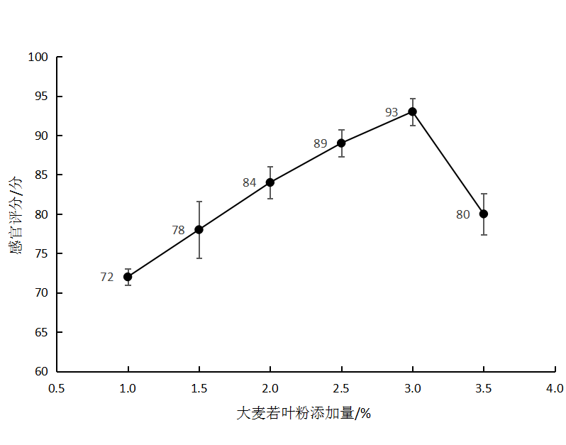
图2 大麦若叶粉添加量对大麦若叶米酒品质的影响（宋体，五号字体，居中，单倍行距）

2.2 XX正交试验
表格采用三线格样式，整体居中，表题（表格序号和名称）在表格上方，须有序号，序号前有“表”字，序号后空一格写表题（专业编号用阿拉伯数字，如：表1 XXXXX），全文按顺序依次编号。
表3 大麦若叶米酒感官评定表（宋体，五号字体，居中，单倍行距）
项目 | 评价标准 | 分值/分
色泽(10分) | 亮绿色，质地均匀，光泽好 | 8分--10分
 | 浅绿色，质地基本均匀，光泽略差 | 5分--8分
 | 浅绿色，质地不够均匀，光泽差 | 5分以下
澄清度(10分) | 清澈透明，有光泽，无沉淀及悬浮物 | 8分--10分
 | 轻微沉淀及悬浮物，光泽差 | 5分--8分
 | 大量沉淀及悬浮物，光泽暗哑 | 5分以下
香气(25分) | 具有米酒及大麦若叶的香气，酒香及醇香浓郁 | 20分--25分
 | 具有米酒及大麦若叶的香气，酒香及醇香不够浓郁 | 10分--20分
 | 无米酒特有的香气、酒香及醇香不足，有异香 | 10分以下
滋味(40分) | 酒体完整，醇厚柔和，舒顺协调，无其他异杂味 | 30分--40分
 | 酒体较淡薄，柔和但不够协调 | 20分--30分
 | 淡而无味，带苦涩味，或者其他混杂味 | 20分以下

文中使用到的表格，应在文中出现，且使用准确序号，不能出现“如上表”“如上图”等字样，而要采用“如图2”或“如表3”等字样。表题、表中文字使用宋体五号字，不加粗；表中文字对齐方式视内容而定，注意整体协调性，能单独放置在一页内的表格不得跨页。

参考文献（宋体小三号，加粗，居中）
一、期刊格式
[序号] 作者．文题[文献类型标识]．刊名，年，卷号（期号）：起～止页码.
例：
[1] 傅惠民．二项分布参数整体推断方法[J]．航空学报，2000，21（2）：155～158.
[2] Erik Brynjolfsson, Yu Jeffrey Hu, and Michael D. Smith. From niches to riches:Ana- tomy of the long tail[J]. MIT Sloan Management Review, 2006, 47(4): 67～71.
[10] 于潇，刘义，柴跃廷，等．互联网药品可信交易环境中主体资质审核备案模式[J]．清华大学学报（自然科学版），2012（11）：1518-1523.

二、专（译）著格式
[序号] 作者．书名（译者）[文献类型标识]．出版地：出版者，出版年：起～止页码.
例：
[1] 刘谋佶，吕志咏，丘成昊等．边条翼与旋涡分离流[M]．北京：北京航空学院出版社，24～27.
三、论文集
[序号] 作者．文题[文献类型标识]．编者．文集名．出版地：出版者，出版年：起～止页码.
例：
[1] 瞿秋白．现代文明的问题与社会主义[C]．罗荣渠．从西化到现代化．北京：中国社会科学出版社，1990：156～157.
四、学位论文
[序号] 姓名．文题[文献类型标识]．××学位论文．授予年：起～止页码.
例：
[1] 朱刚．新型流体有限元法及叶轮机械正反混合问题[D].中南大学博士学位论文．1996：6～15.
五、专利
[序号] 申请者．专利名[文献类型标识]．国名，专利文献种类，专利号，授权公告日.
例：
[1] 黎志华，黎志军．反馈声抵消器[P]．中国专利，U，ZL85100748，1986-09-24.
六、技术标准
[序号] 发布单位．技术标准代号．技术标准名称[文献类型标识]．出版地：出版者，出版日期.
例：
[1] 中华人民共和国国家技术监督局．GB3100~3102．中华人民共和国国家标准[S]．北京：中国标准出版社，1994-11-01.
七、电子文献
[序号] 作者．文题[文献类型标识]．出版年（更新和修改日期）．获取和访问路径.
例：
- 江向东．互联网环境下的信息处理与图书管理系统解决方案[EB]．2015．http://www.chinainfo.gov.cn／periodical／qbxb／qbxb99／qbxb990203.

（参考文献用宋体小四号，不加粗，1.5倍行距，悬挂缩进与首行对齐）

致 谢（宋体小二号，加粗，居中，单独占一行）
XXXXXXXXXXXXXXXXXXXXXXXXXXXXXXXXXXXXXXXXXXXXXXXXXXXXXXXXXXXXXXXXXXXXXXXXXXXXXXXXXXXXXXXXXXXXXXXXXXXXXXXXXXXXX。
（宋体小四，1.5倍行距，不加粗，单独占一页）

附录X（宋体小二号，加粗，居中，单独占一行）
XXXXXXXXXXXXXXXXXXXXXXXXXXXXXXXXXXXXXXXXXXXXXXXXXXXXXXXXXXXXXXXXXXXXXXXXXXXXXXXXXXXXXXXXXXXXXXXXXXXXXXXXXXXXX。
（附录内容宋体小四，不加粗，单独占一页）

